1.2. План-схема организации дорожного движения
в непосредственной близости от МДОУ «Детский сад №15»
с размещением соответствующих технических средств, маршруты
движения обучающихся и расположение парковочных мест.

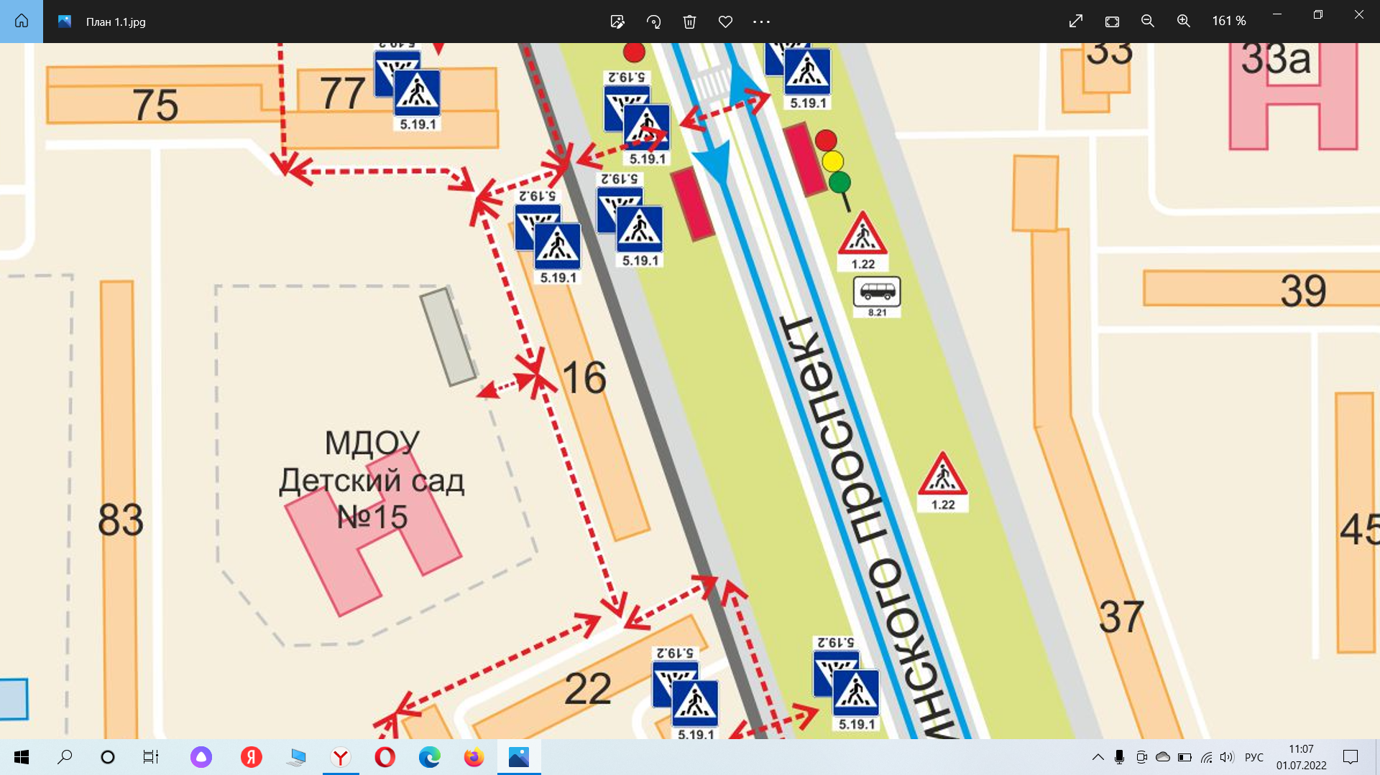

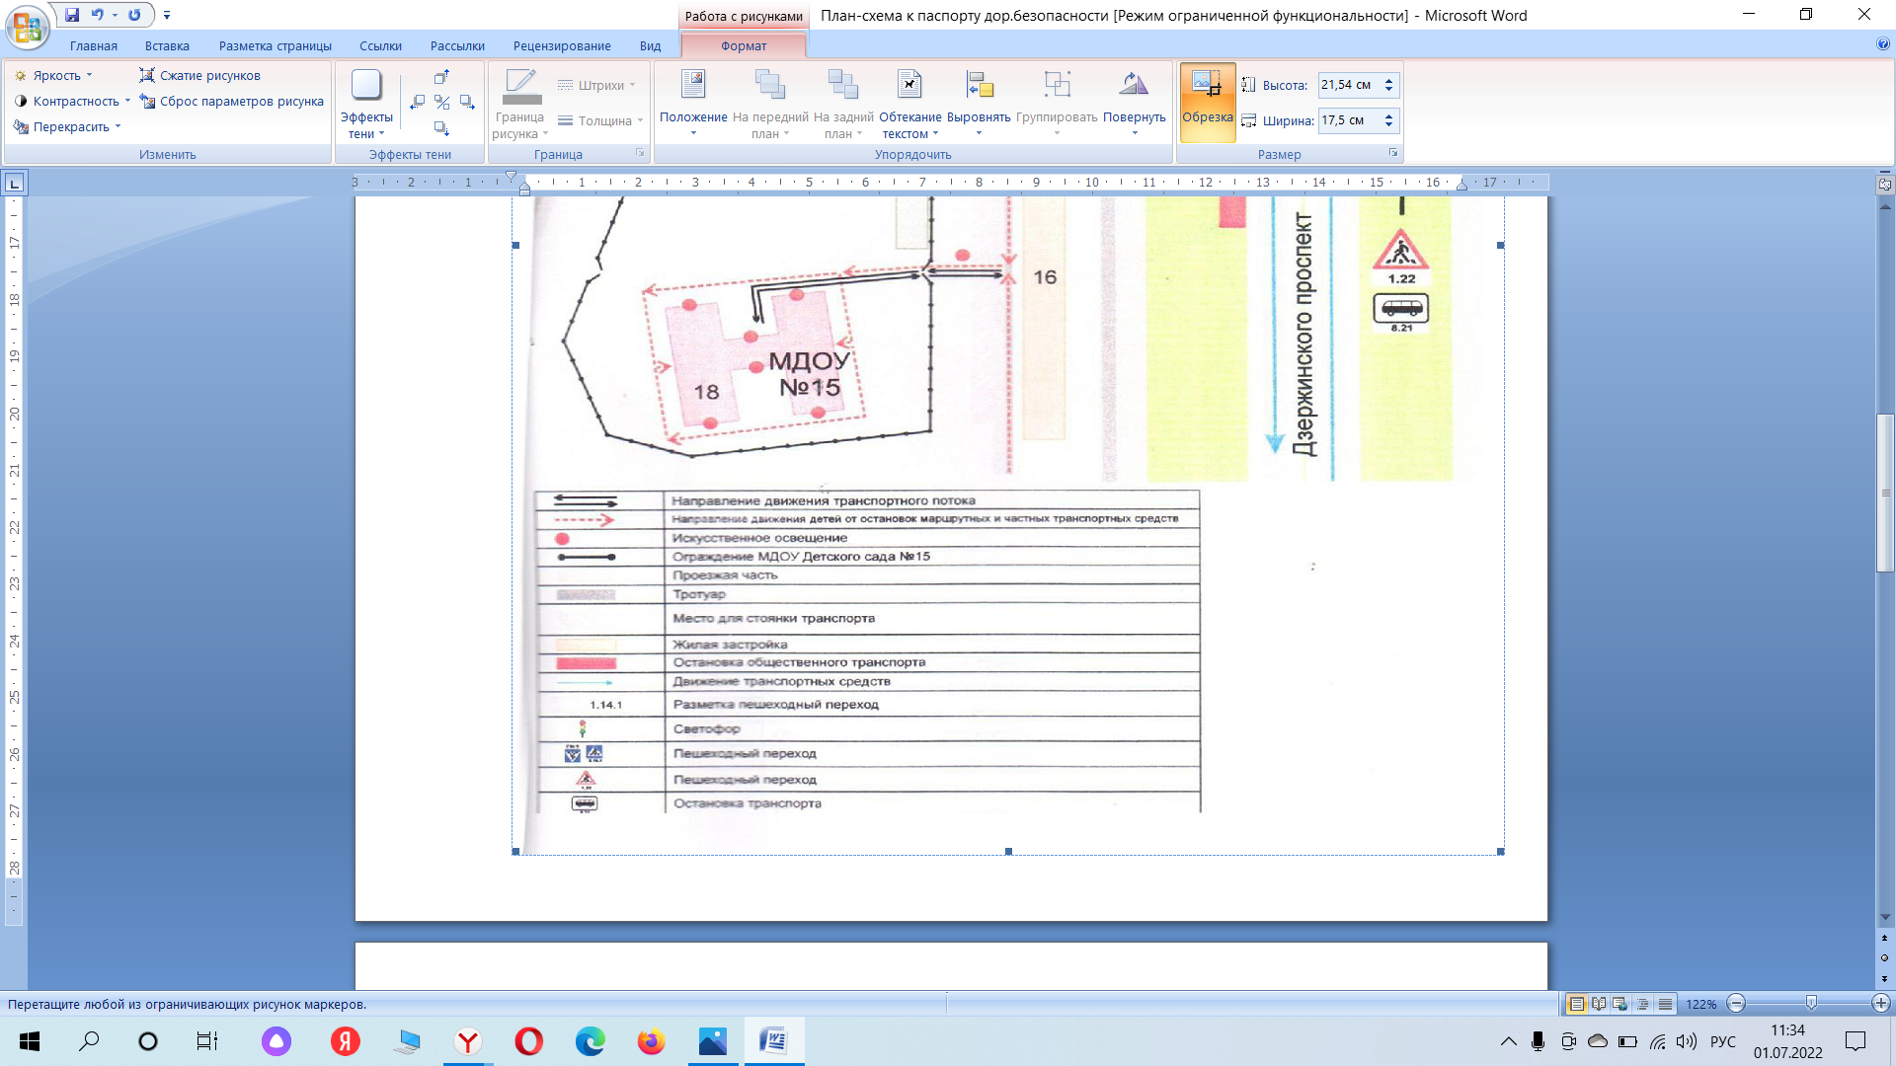

1.3 План-схема путей движения транспортных средств
к местам разгрузки/погрузки и рекомендуемых безопасных путей
передвижения обучающихся по территории МДОУ «Детский сад №15»

